

EU PENÍZE ŠKOLÁM
Zlepšení podmínek pro vzdělávání na základních školách Operačního programu
Vzdělání pro konkurenceschopnost

Číslo a název klíčové aktivity: III/2 Inovace a zkvalitnění výuky prostřednictvím ICT
Číslo DUM: VY_12_INOVACE_CJ .1.R.1 A.15
Jméno autora: Mgr. Daniela Ševčíková
Datum (období) vytvoření DUM: Duben 2013
Ročník: 1.
Vzdělávací oblast: Jazyk a jazyková komunikace
Vzdělávací obor: Český jazyk
Klíčová slova: písmeno, hláska, slabika, slovo, věta
Anotace: Žáci se naučí a vyvodí písmeno p, P
Druh učebního materiálu: Prezentace v PowerPointu k použití na interaktivní tabuli a pracovní list ve Wordu,
Očekávaný výstup: Žáci umí přečíst nová písmena, vyhledat ve slovech, v textu, přečíst písmeno ve slovech, napsat písmena na řádky.

Zdroje, obrázky, citace:
Autorem materiálu je Mgr. Daniela Ševčíková, pokud není níže uvedeno jinak.
Říkadlo z publikace Říkadla, strana 24, sestavila a vybrala Květoslava Santlerová, vydala Jitka Spiesová, Brno.

p P
1. Vyhledej v básni všechna p P
p - dej do modrého kroužku

P - dej do červeného kroužku
Ptal se Pepa Prokopa :
Pročpak pejsek nekopá?
Nemá Pepo kopyta,
při kopání klopýtá.

2. Namaluj 2 věci, které začínají na p P

3. Vybarvi pilu p – zeleně, P – hnědě

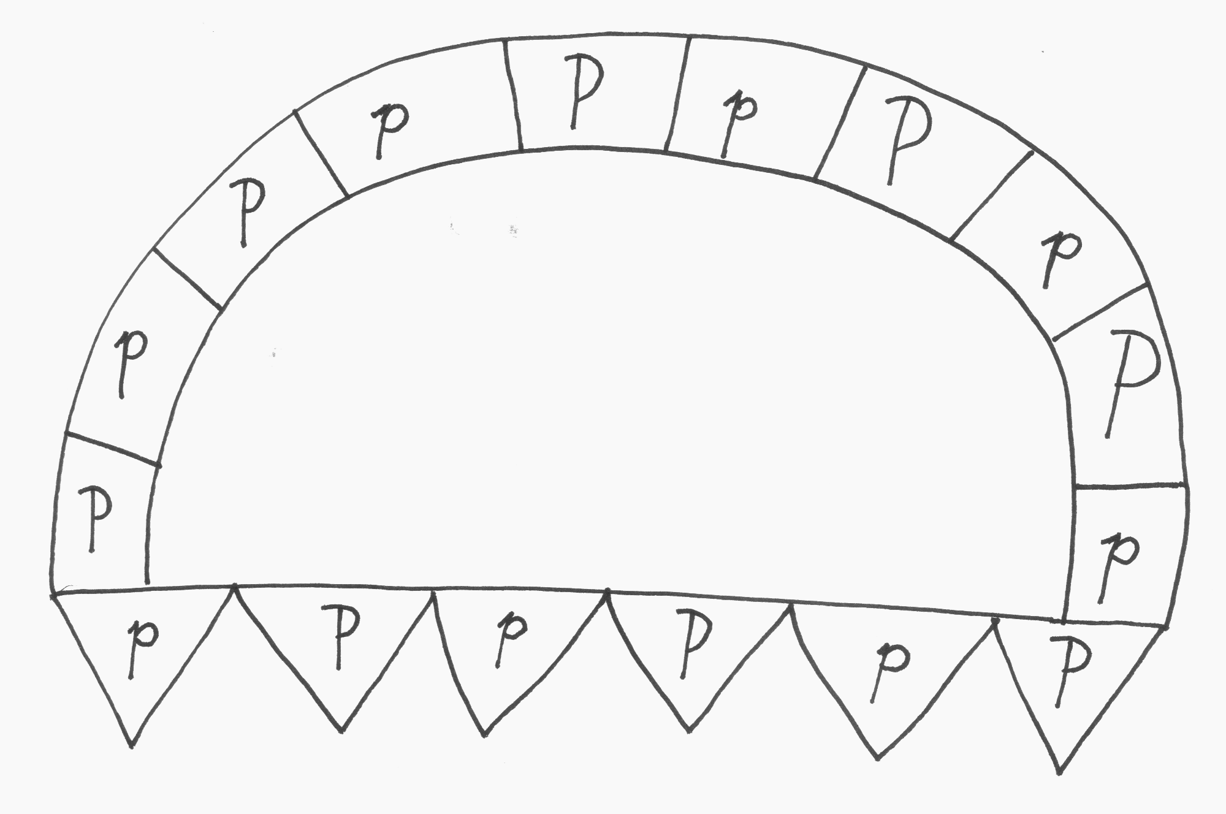

4. Vyhledej rámečky, kde jsou slova s p P a vybarvi je

lije | pálí | teta | lepí | táta
Pepa | více | pusa | málo | Pája
kosa | pes | losi | copy | mísa

5. Čarami odděl slova a přečti je

lípapípápálípusamámepijelijemapa

6. Vylušti křížovky a tajenku napiš na řádek

pod křížovku

1. Psací potřeba

2. Chlapecké jméno

3. Polovina

4. Dívčí jméno

5. Silný provaz

6. Seče trávu

7. Řada stromů

TAJENKA: _____________________________

7. Vybarvi p P - modře, m M – červeně,

s S – zeleně, l L –hnědě



